МОТИВАЦІЯ У КОМПЕТЕНТІСНОМУ НАВЧАННІ
Шановні колеги! Якось прочитала, що за 25 років професійної діяльності при тижневому навантаженні 18 годин учитель проводить близько 15 тисяч уроків! Ці уроки повинні бути добре підготовленими, сприяти розвитку особистості учнів, стимулювати позитивне ставлення до навчання упродовж всього життя. Школяр має зрозуміти користь отриманих знань у повсякденному житті та діяльності, у формуванні особистісних якостей та фахових компетенцій. Крім того, кожен урок повинен приносити успіх учителю, надаючи почуття радості та задоволення від професійної діяльності. Для педагога урок є не лише важкою роботою, яка потребує 45 хвилин концентрації уваги і великого напруження, а творчою майстернею обміну досвідом, осередком генерування нових ідей, клубом зацікавлених учнів. Уроки математики не є виключенням. (Слайд 2)
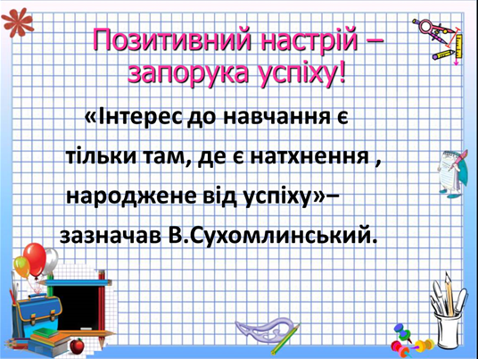
«Математика – наука молодих. Інакше й не може бути. Заняття математикою – це така гімнастика розуму, для якої потрібна вся гнучкість і витривалість молодості» – наголошував Норберт Вінер (американський математик-теоретик і прикладний математик, творець основ кібернетики).
Однією з найнеобхідніших умов при вивченні цього предмета в школі є не лише математичні знання, вміння мислити, аналізувати, а й формування особистості дитини, розвиток її унікальності, неповторності та індивідуальності, творчого потенціалу та прихованих можливостей, виявлення талантів та їх розвиток. Реалізація всього цього неможлива без стимулювання позитивного ставлення до навчання та формування правильної мотивації до вивчення математики.
Зрозуміло, що персональний вектор розвитку кожного учня не завжди збігається з напрямком руху у велику науку. Але із задоволенням і користю вчитися здатні всі. Для цього процес навчання має бути сконструйований з максимальним наближенням до запитів і можливостей дитини.
Тому ефективність навчального процесу, в першу чергу, залежить від усвідомленого бажання школярів засвоювати матеріал, їх прагнення до самоосвіти на засадах стійкої мотивації до навчання. Будь-якої діяльності без мотиву не існує.
Вам добре відомо, що «сильні» і «слабкі» учні відрізняються один від одного, однак не за рівнем інтелекту, а за мотивацією навчальної діяльності. Для «сильних» школярів характерною є внутрішня мотивація: вони мають потребу в опануванні професією на високому рівні, зорієнтовані на отримання міцних професійних знань і практичних умінь. Стосовно ж «слабких», то їх мотиви загалом зовнішні, ситуативні, наприклад, уникнути осуду і покарання за низьку успішність, тощо. (Слайд 3)
За висновками досліджень психологів розрізняють такі мотиви:
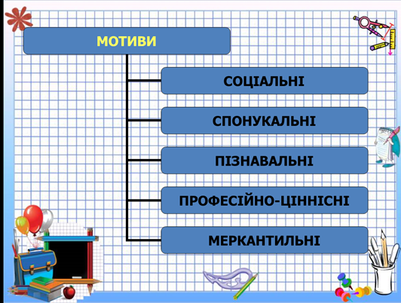
Мотивація на уроці — не одноразова акція, а цілеспрямована робота, яка має організовувати й тримати в полі уваги учнівський інтерес до пізнання нового впродовж усього навчального часу. Формування мотивів діяльності відбувається в процесі самої діяльності. Мотивувати учня на кожному етапі уроку означає залучати його до діяльності, яка викликає в нього зацікавленість. Якщо сама діяльність викличе в нього інтерес, то можна очікувати, що тоді поступово з’являться потреби й мотиви до цієї діяльності. (Слайд 4)
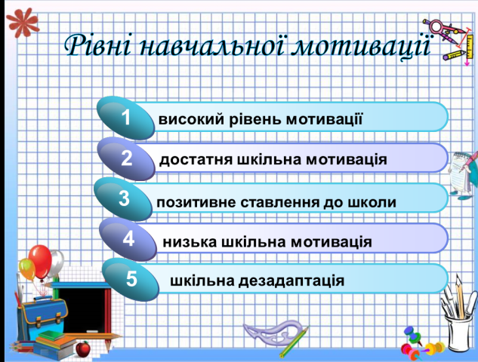

Навчальна мотивація має п’ять рівнів (вони вам добре відомі, не буду зупинятися):
перший: високий рівень шкільної мотивації та навчальної діяльності; у таких дітей добре (в окремих випадках навіть дуже добре) розвинений пізнавальний мотив, прагнення якнайуспішніше виконувати не тільки всі запропоновані завдання, а й шкільні вимоги та вказівки вчителя; це сумлінні й відповідальні діти, які сильно переживають свої невдачі, що іноді мають місце;
другий: достатня шкільна мотивація; учні задовільно можуть упоратися з навчальною діяльністю, мають пізнавальний інтерес; порівняно з дітьми першого рівня спокійніше ставляться до незадовільних оцінок, відзначаються нестабільною увагою, зниженням та підвищенням у налаштованості до навчання (від активної позиції до пасивної); цей рівень мотивації є середньою нормою;
третій: позитивне ставлення до школи, але школа приваблює таких дітей здебільшого поза навчальною діяльністю; вони досить добре почуваються у школі, із задоволенням спілкуються з друзями, з учителями; їм подобається бути учнями, мати гарний портфель, ручку, пенал, зошити; пізнавальні мотиви в них сформовані недостатньо, і тому навчальний процес їх приваблює незначною мірою;
четвертий: низька шкільна мотивація; такі діти відвідують школу неохоче, виявляють бажання пропускати заняття; на уроках часто займаються сторонніми справами, іграми; мають проблеми у навчальній діяльності, важко адаптуються до школи;
п’ятий: негативне ставлення до школи, шкільна дезадаптація; такі діти мають не тільки труднощі у навчанні, а й проблеми у спілкуванні з однокласниками, вчителями; школа нерідко сприймається ними як вороже середовище; в окремих випадках деякі з них можуть виявляти агресію, відмовлятися виконувати завдання, дотримуватися тих чи інших норм і правил; часто у таких дітей спостерігаються нервово-психічні порушення.
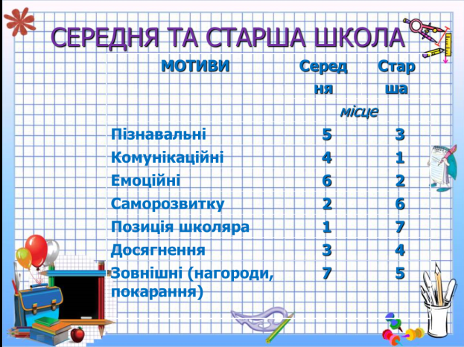
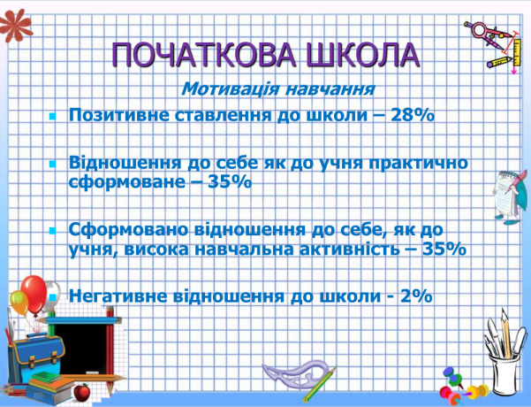
На наступних двох слайдах ви можете проаналізувати, які мотиви переважають у школярів різних вікових категорій.

Можна багато розповідати про формування позитивної мотивації учнів різного віку, на уроках різних типів, на різних етапах одного уроку; про організацію роботи з батьками щодо вирішення даної проблеми. Проте я зупинюсь лише на деяких загальних принципах мотивації навчання, яких дотримуюсь у роботі:
- Прагну зробити учня співучасником навчання, а не виконавцем волі вчителя. Для цього окреслюю перспективи вивчення теми, визначаю мету вивчення навчального матеріалу, удосконалення навичок, необхідних для розв’язання проблеми. Тоді в дітей не виникає безпорадності перед новим навчальним матеріалом.
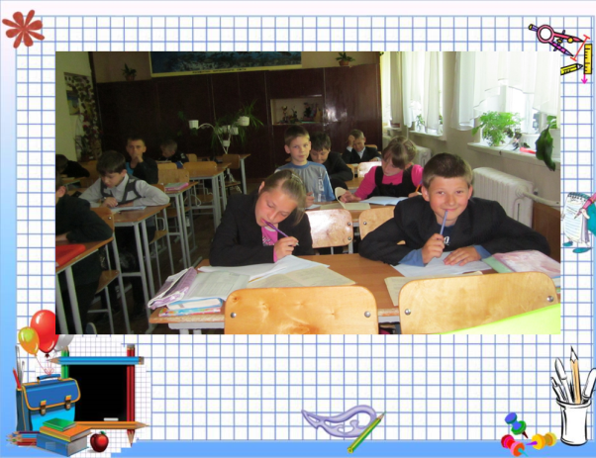

- Якомога частіше спираюся на ті навчальні вміння, які в учнів уже сформовані. А потім добираю такий навчальний матеріал, який би викликав інтерес до пізнання нового. Наприклад, після вивчення властивостей усіх видів паралелограмів, пропоную дібрати властивості трапеції (що не є паралелограмом). Учень має усвідомити, що знання потрібні йому для досягнення певної конкретної мети.
- На уроках намагаюся чергувати методи і форми навчання. Різноманітність заохочує школярів до діяльності, мотивує їхню роботу. Зрозуміла, що рольові ігри, дискусії, мозкові штурми, демонстрації, проектна діяльність, створення аудіовізуальних презентацій, робота в малих групах ‒ усе це активізує учнів, пробуджує інтерес до вивчення навчального матеріалу.
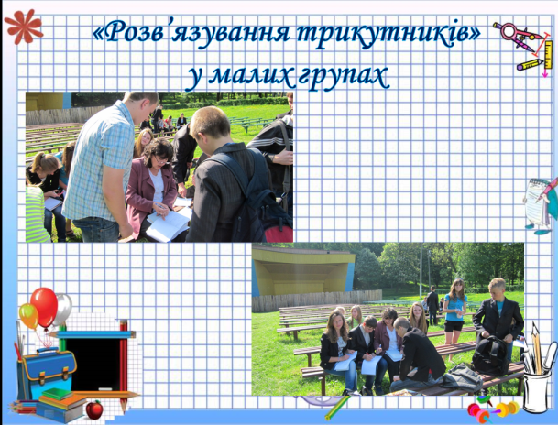

- Перед кожним учнем ставлю реалістичні вимоги. Вони, як правило, високі, але не настільки, щоб учні не могли їх виконати і тому втрачали інтерес до навчання. На початку вивчення теми я завжди ознайомлюю із вимогами, пояснюю, чого діти мають навчитися, допомагаю кожному поставити перед собою цілі, яких він має досягти. Переконалася, що нереальні цілі можуть призвести до розчарування і втрати інтересу до навчання. У моїй практиці траплялися випадки, коли після перевірки домашнього завдання, я вносила корективи у план проведення уроку. Оскільки тема не була засвоєна належним чином. Крім того, завдання, сформульовані самим учнем, завжди є ціннішими, ніж поставлені вчителем або батьками.

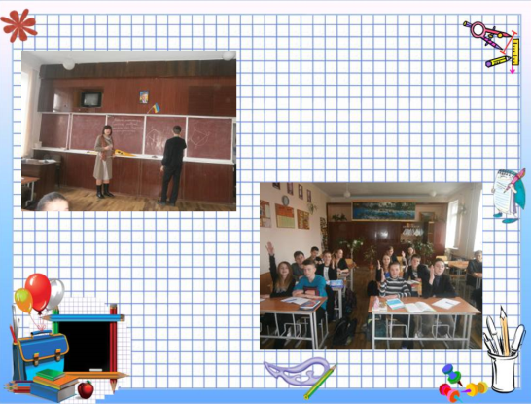

- Ускладнюю вимоги поступово. На початку вивчення навчального матеріалу намагаюся створити для дитини ситуацію успіху, а потім поступово підвищую вимогливість, не забуваючи про диференціацію. Цьому сприяють різнорівневі за складністю завдання (не втрачають з роками своєї актуальності збірники Капіносова, Мерзляка), тому кожен учень має змогу відчути успіх під час виконання завдань доступного для нього рівня.
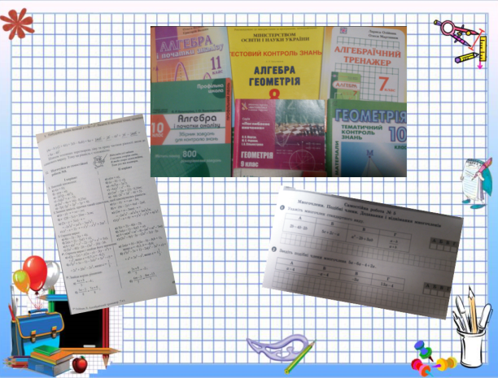

- Звичайно ж важливу роль відіграє оперативний зворотний зв'язок педагога й учня та якомога коротший термін перевірки робіт. Використовую для цього математичні диктанти, тестові завдання, експрес-тести з наступною взаємо- та самоперевіркою та вибірковою перевіркою. Публічна похвала й винагорода сприяє підвищенню самооцінки учнів, утвердженню у колективі. Навіть незначний успіх мотивує. Зворотний зв’язок служить стимулом, намагаюсь, щоб він був чіткий і конкретний. Пояснюю учневі, у чому може бути його подальший прогрес, указую на сильні й слабкі сторони виконання роботи.
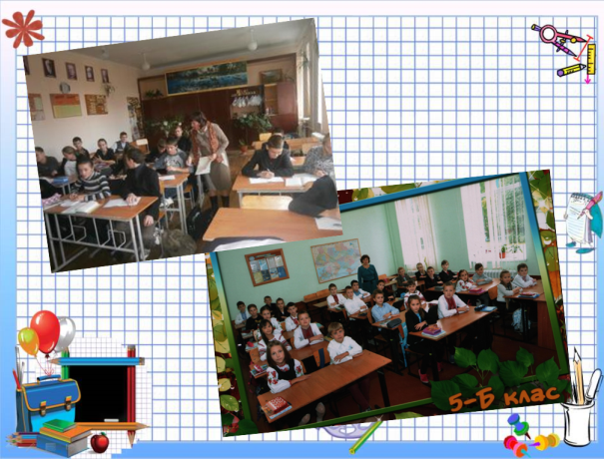
- Намагаюся, щоб учень отримав нагороду за успіх. Це не лише оцінка. Позитивні і негативні коментарі суттєво впливають на мотивацію. Похвала підвищує у школярів упевненість у собі, зміцнює почуття власної гідності. При найменшій нагоді відзначаю слабких учнів навіть за докладені зусилля, навіть якщо сама робота є невдалою!!!.

- Аналізуючи (і особливо критикуючи!) виконане завдання, намагаюся бути конкретною. Впевнена, що учень відчуває, що я критикую певні невдалі сторони роботи, а не його самого. Й однозначно, уникаю принизливих коментарів.
- За такий тривалий період роботи в школі зробила висновок, що слід уникати створенню жорсткої конкуренції між школярами. У кожному класі є діти, які тривожно ставляться до участі в конкурсах, і це перешкоджає навчанню. Це не означає, що я від них відмовилася. Ні! Але використовую цей метод дуже обережно. У жодному разі не порівнюю учнів між собою, порівнюю нинішні досягнення дитини з її попередніми, звертаючи основну увагу на прогресі, удосконаленні, а не на негативних сторонах.
- На уроках, де це можливо, залишаю за учнем право обирати види роботи. Звісно ж, дитина вибирає ті, що їй під силу. Тому він охоче виконує завдання, вибрані з переліку. А якщо альтернативні завдання формують однакові поняття, то пропоную учням на вибір вправи, теми для презентацій чи творчих робіт, домашні завдання.
- Підвищенню мотивації навчання сприяє використання сучасних комп'ютерних технологій та інтерактивних моделей навчання, уроки зі створенням проблемної ситуації на різних етапах; з використанням комп'ютерного тестування, позаурочна робота з виконання проектів і дослідницьких робіт з використанням ресурсів Інтернет.
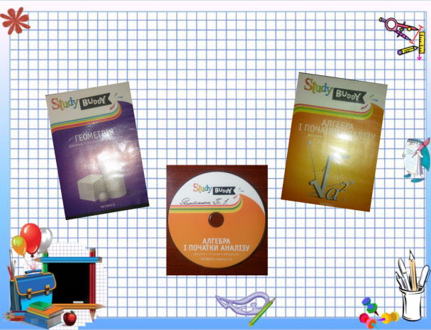

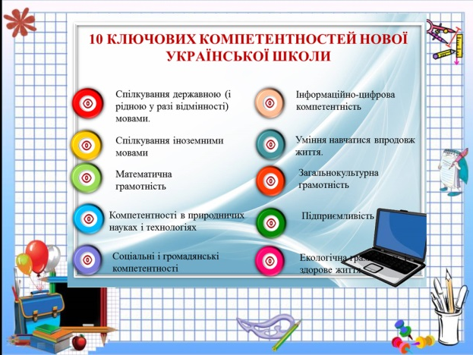
Зміст та методика викладання будь-якого предмета мають певні специфічні риси стосовно формування компетентностей учнів.

Соціальні й громадянські компетентності
- Вибір учителем завдань, які передбачають для учнів самостійний пошук розв'язку.
- Надання учням можливості обрання варіанту завдання чи шляху розв'язання задач.
- Використання самооцінки та взаємооцінки учнів.
- Розв’язування задач різними способами та визначення раціонального шляху розв'язування.
- Залучення дітей до роботи в групах. Обов'язкова умова - врахування індивідуальних можливостей школярів.
- Завдання мають бути якщо не індивідуальними, то хоча б різнорівневими.
- Надання учням можливості виявлення ініціативи.
- Практикування доручень учням (наприклад: «відповідальний за наочність», « консультант» тощо .
- Планування виховних заходів та заходів предметних тижнів, у яких передбачається самостійна активна діяльність учнів .
- Залучення дітей до самоврядування.
Загальнокультурна грамотність
- Використання інформації з історії математичних відкриттів.
- Використання художньої літератури в процесі викладання математики.
- Розв'язання задач історико-культурного змісту.
- Розв'язання задач екологічного змісту.
- Характеристика внеску в науку вчених різних національностей.
- Наголошення на внеску в розвиток науки українських математиків.
- Виховання учнів на прикладі життєвого та творчого шляху видатних математиків.
Комунікативна компетентність
- Стимулювання вміння учнів висловлювати власну точку зору.
- Сприяння удосконаленню вмінь вести навчальний діалог.
- Використання усних та письмових рецензій на відповідь, доповнень та зауважень до неї .
- Удосконалення вмінь дітей формулювати цілі власної діяльності та робити висновки за її результатами.
- Застосування взаємоопитування та взаємоперевірки з можливим подальшим коментуванням.
- Організація групової роботи .
- Проведення нестандартних уроків, уроків-змагань, КВК.
- Підготовка учнями нестандартних запитань однокласникам.
- Стимулювання спілкування учнів з ровесниками та дорослими з метою підвищення рівня навчальних досягнень та ерудиції учнів.
Математична грамотність
- Залучення вчителем додаткової інформації в процесі викладання математики.
- Стимулювання учнів до використання додаткової інформації.
- Активна співпраця з кабінетом інформатики щодо використання навчальних програм з математики.
- Використання малюнків, таблиць, схем, як джерел інформації, та передбачення складання схем, таблиць, планів, опорних конспектів, як результату роботи учнів з інформацією.
- Випуск шкільних газет, створення інформаційних сторінок у класних куточках.
Уміння навчатися упродовж життя
- Написання учнями повідомлень, рефератів, самостійних творчих робіт.
- Використання випереджальних завдань, що передбачають активну самостійну та самоосвітню діяльність учнів.
- Залучення учнів до творчих виставок .
- Залучення учнів до роботи в МАН.
- Консультування учнів із питань самоосвіти .
- Організація інтелектуальних конкурсів, ігор, предметних тижнів, які передбачають самостійне опанування учнями певних питань та їх самоосвітню діяльність.
- Використання інтенсивних завдань з предмету, які передбачають пояснення учнями певних питань.
- Використання навчальних програм з метою самоосвіти учнів.
- Залучення учнів до роботи консультантами, що підтримує їх самоосвітній тонус.
Підприємливість
- Забезпечення високого наукового рівня викладання математики.
- Створення проблемних ситуацій на основі сучасного життя .
- Розв'язування задач та прикладів різними способами, використання задач підвищеної складності.
- Складання та розв'язування учнями тестів, задач, кросвордів тощо.
- Залучення учнів до участі в конкурсах „ Кенгуру " тощо.
- Залучення учнів до участі в олімпіадах, МАН, у роботі заочних фізико-математичних шкіл.
Підсумовуючи сказане, зауважу, що компетентнісне навчання ґрунтується на положенні, що учень засвоює лише особистісно значущі поняття, то проблема формування мотивації учіння сьогодні є дуже актуальною. Успіх її розв’язання залежить від ступеня усвідомлення учителем змісту понять навчальна мотивація, мотивація учіння та завдань виховання мотивації у певному дитячому віці, його вміння проектувати особистість в умовах навчально-виховного процесу.

НОВОВОЛИНСЬКА ЗАГАЛЬНООСВІТНЯ ШКОЛА
І-ІІІ СТУПЕНІВ №4 ІМ. Т.Г.ШЕВЧЕНКА

Виступ на конференції з теми
«Мотивація у компетентнісному навчанні»

Підготувала Романюк Т.І.

2017

